Zabawy logopedyczne 07.05.2020 r.

- Każdego dnia powtarzamy ćwiczenia, można wykonywać ćwiczenia na przemian z ćwiczeniami z 26.03.2020 r. 31.03.2020 r., 02.04.2020 r, 07.04.2020 r. 09.04.2020 r. 14.04.2020 r. 16.04. 2020 r., 21.04.2020 r., 23.04.2020 r., 28.04.2020 r. 30.04.2020 r., 05.05.2020r.

- Gimnastyka narządów artykulacyjnych.
- Nad kwiatami fruwają motyle – język wykonuje ruchy pionowe przy szeroko otworzonych ustach.
- Dookoła kwiatów fruwają pszczoły – oblizywanie zębów górnych i dolnych
- Muchy latają zygzakiem – język od kącika do kącika.
- Biedronka ma kropki – „stawianie kropek” językiem na podniebieniu.
- Ślimak wychodzi z muszli – język przeciska się między zębami.
- Ślimak zsuwa się po listku – język „ślizga się” po podniebieniu.

- Ćwiczenia oddechowe:
Na łące wieje mały wiaterek – dziecko dmucha lekko na trzymany przed ustami pasek papieru. Teraz wiatr jest mocniejszy – dziecko dmucha mocniej. (Wdech nosem –wydech ustami, długi, powolny). Wiatr się uspokoił. Możemy wąchać kwiaty (wdech nosem – wydech nosem).

Ćwiczenia fonacyjne – wiersz „Kto mruczy?”
- dziecko słucha wiersza i odpowiednim miejscu mruczy – cicho, z jednakową głośnością i jak najdłużej na jednym wydechu wypowiada głoskę m:
Mały kotek wskoczył
na babci kolana,
mruczy, by tu zostać
do samego rana:
- Mmm…, mmm…
A gdy kotek widzi
miskę pełną mleka,
głośno sobie mruczy,
z wypiciem nie zwleka:
- Mmm…, mmm…
Także duże misie
śniąc o plastrach miodu
mruczą bardzo głośno
i nie czują głodu:
- Mmm…, mmm…
Kiedy bure misie
są w pobliżu ula,
przyjemne mruczenie
aż pszczółki rozczula:
- Mmm…, mmm…
Bardzo grzeczne dzieci,
aby mówić pięknie,
na ćwiczeniach mruczą
przyjemnie i dźwięcznie:
- Mmm…, mmm…

- Ćwiczenia głosek: Głoska RZ:
Powtórz wyrazy i narysuj obrazki w zeszycie
NARYSUJ OBRAZKI | NARYSUJ OBRAZKI
ŻABA | GRZYB
RZEKA | GRZANKA
RZODKIEWKA | GRZEBYK
ŻÓŁW | GRZĄDKA
ŻÓŁTKO | GRZEJNIK
ŻAGLÓWKA | GRZYWKA
ŻMIJA | GRZECZNY
ŻUK | GRZMOT

NARYSUJ OBRAZKI |  | NARYSUJ OBRAZKI
ŻÓŁTA ŻYRAFA | ŻAGLÓWKA ŻEGLARZA | KOŁNIERZYK KOLEŻANKI | BEŻOWY KOŻUCH
ŻAKIET ŻANETY | ŻYWY ŻÓŁW | GRZMOT BURZY | DRZWI WIEŻY
ŻNIWO ŻYTA | ŻONA ŻOŁNIERZA | BRZYDKI GRZECHOTNIK | DRZEWO JARZĘBINY
RZADKI ŻUK | RZĄDEK ŻONKILI | PIŻAMA MARZENY | NOŻYK GRZEGORZA

Głoska L:
Powtórz i narysuj w zeszycie:
LAMPA | LEW | LIS
LAS | LEKI | LIZAK
LATAWIEC | LUDEK | LIMONKA
LOTKA | LUNETA | LIŚĆ
LODY | LEP | LINA
LOKI | LOTNISKO | LIST
LOKOMOTYWA | LEŃ | LINA
LODÓWKA | LENA | LICZBA

BALON | FASOLA | MALINA
NALEŚNIK | WELON | ŚLIMAK
WIDELEC | KULA | ULICA
TELEFON | PLECAK | ŚLIWKI
BALKON | KLAPKI | OLIWKI
CEBULA | KLOCKI | WALIZKA
DAKTYLE | MLEKO | PLASTELINA
PALEC | CHLEB | BIELIZNA

Głoska R:
Gracze wybierają lub losują żetony z o lub x a następnie naprzemiennie oznaczają wybrane pola swoim znaczkiem. Wygrywa ta osoba, która jako pierwsza położy 3 żetony w linii prostej: poziomo, pionowo lub po skosie. Dziecko powinny głośno i starannie nazywa obrazki na których są żetony
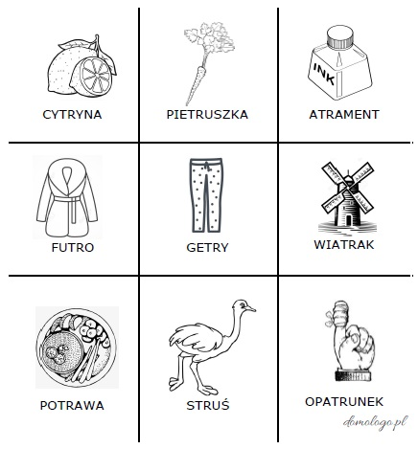
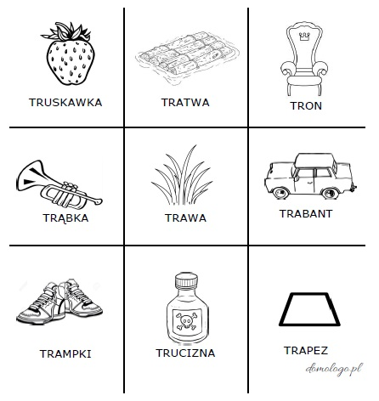

Głoska K
Znajdź i nazwij wszystkie obrazki z głoską K, pokoloruj:
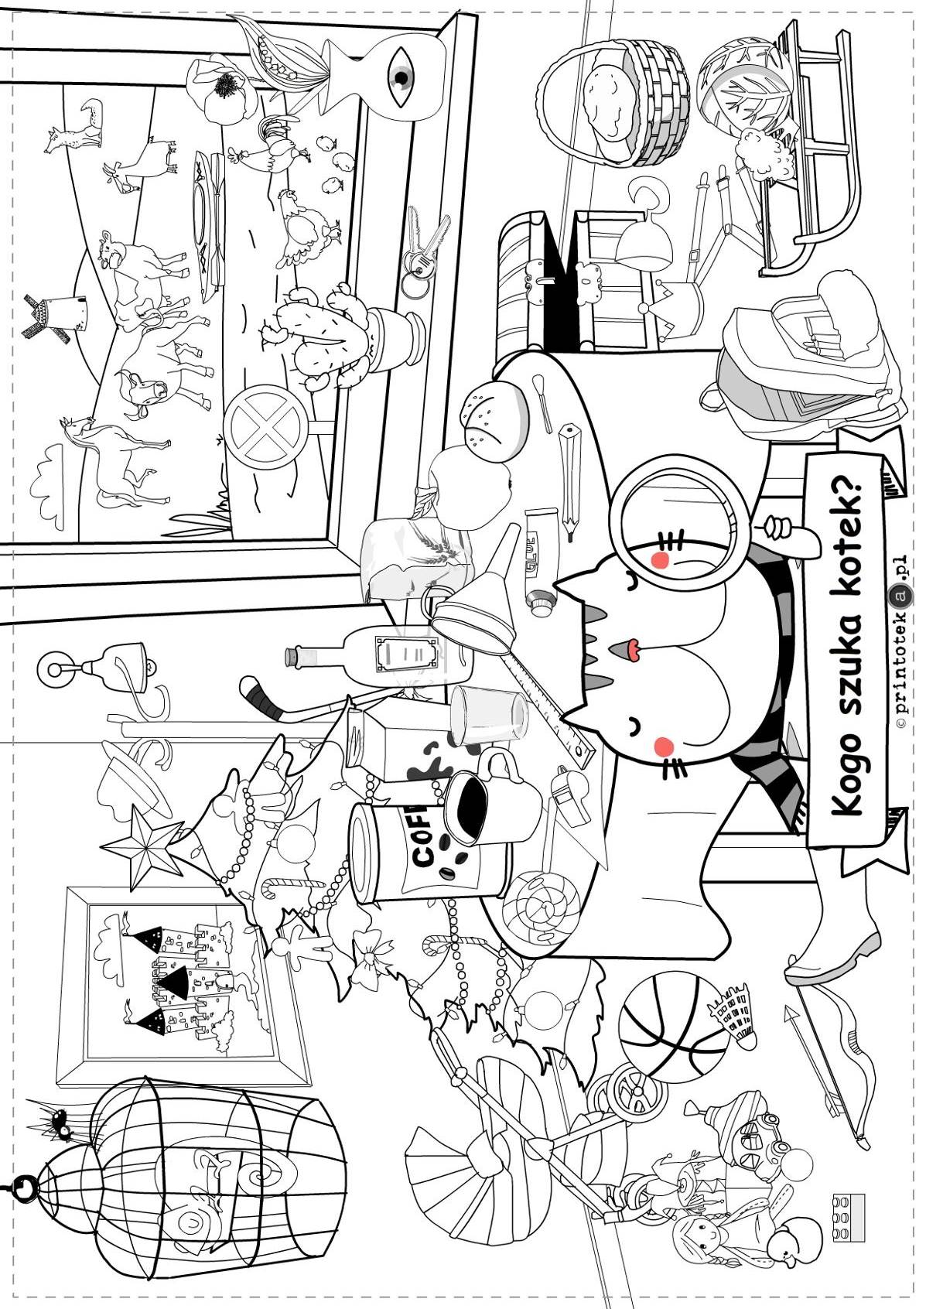

Głoska W/F
Znajdź i nazwij obrazki z głoską F, pokoloruj. Znajdź i nazwij obrazki z głoską W, pokoloruj.

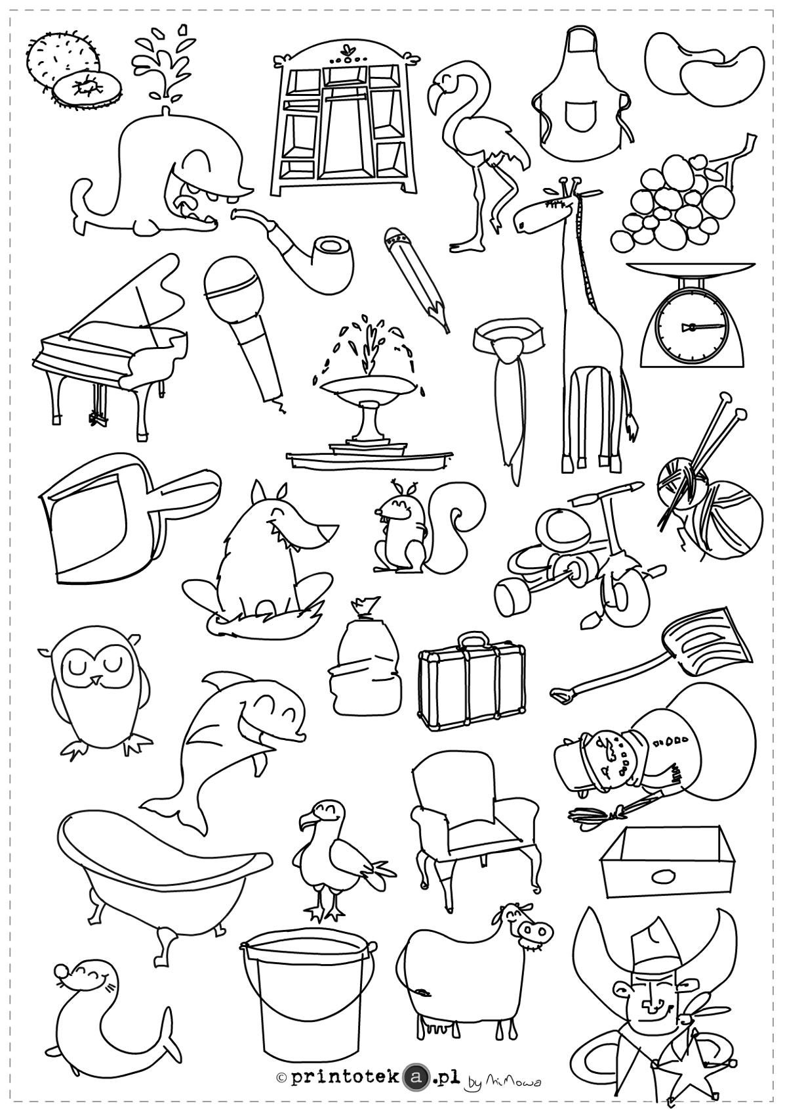

Głoska Z
Powtórz po Rodzicach zadania. Wytnij wg wzoru puzzle, układaj i powtarzaj po Rodzicu ułożone zdania.
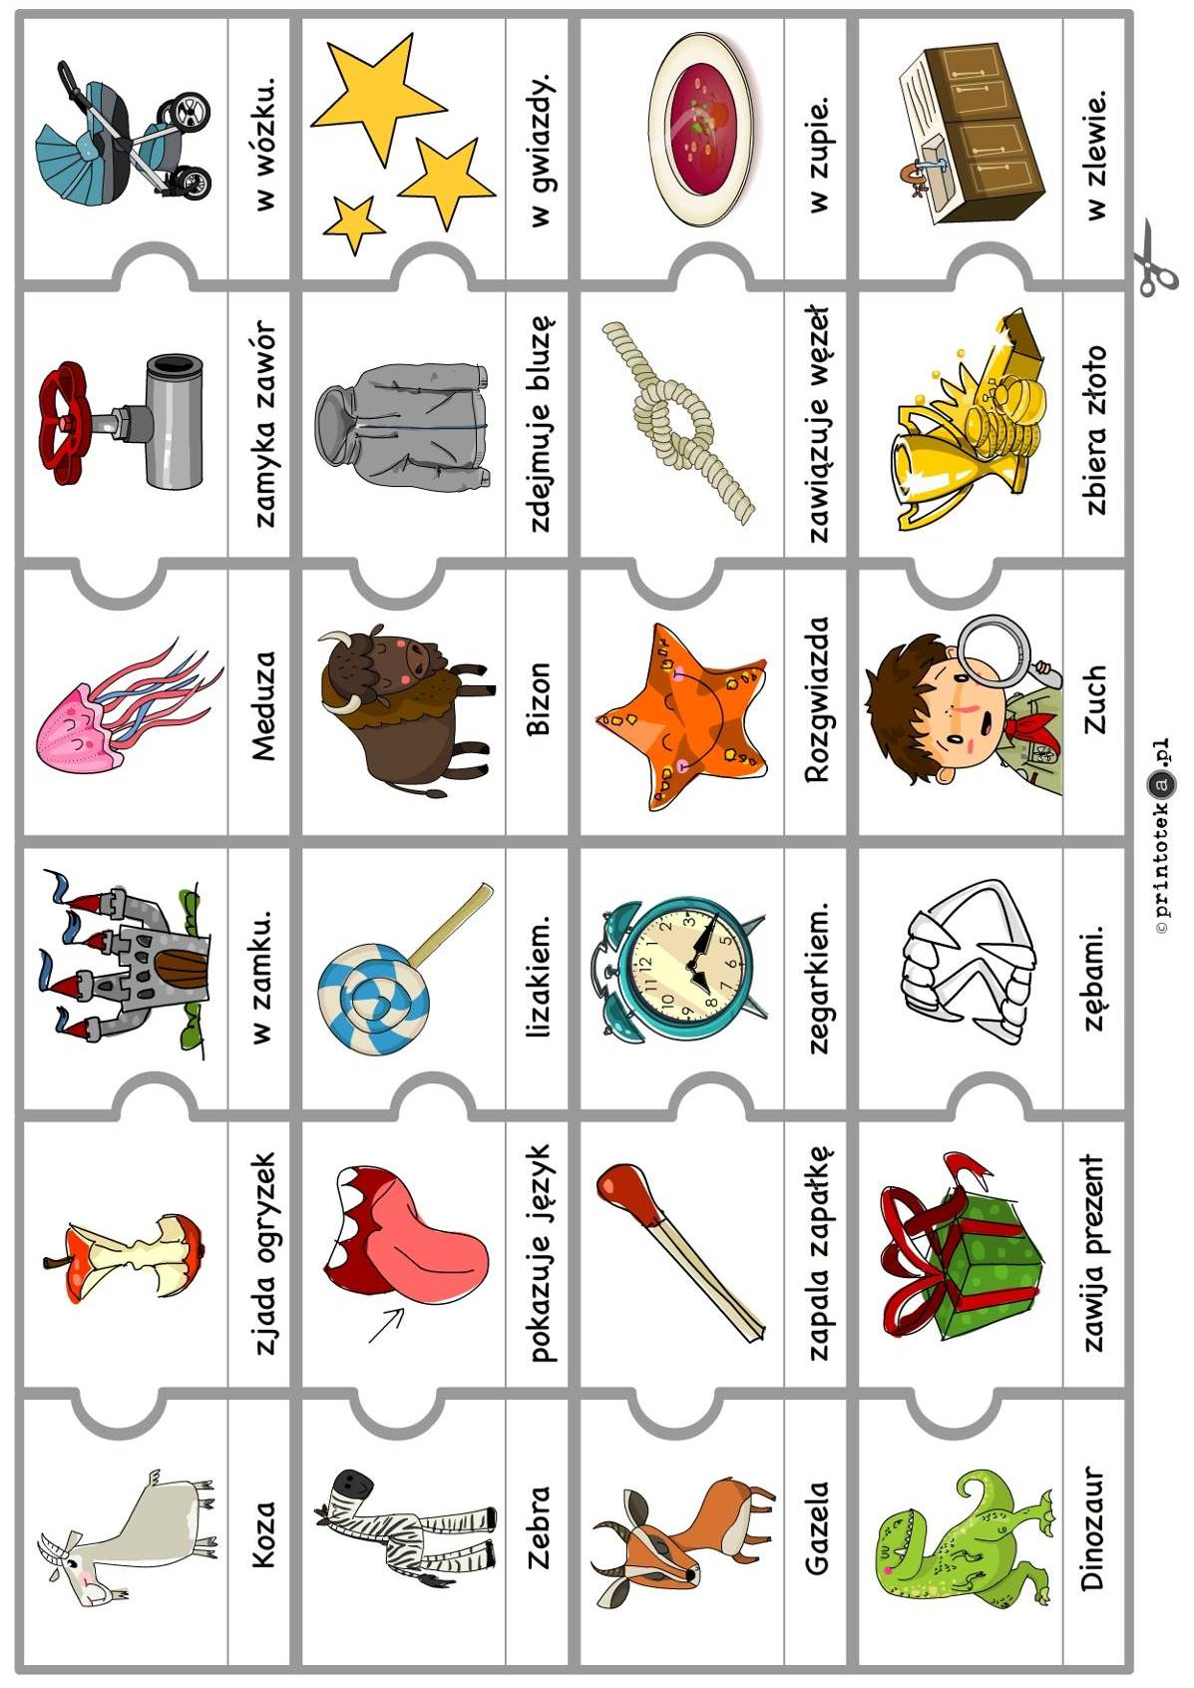

- Masażyki
Bocian i szpak
A było to tak: Bociana drapał szpak, A potem była zmiana I szpak drapał bociana. Co wynika z tej zmiany ? Kto był bardziej podrapany ? | Dziecko leży na brzuchu Lub siedzi zwrócone do nas plecami. Lekko drapiemy je po łopatce, Mocniej drapiemy je po łopatce, Prosimy, by pokazało lub nazwało tę stronę, Po której silniej odczuwa drapanie.
A było też i tak: Bociana dziobał szpak, A potem była zmiana I szpak dziobał bociana. Potem były jeszcze trzy zmiany. Ile razy szpak był dziobany ? | Lekko stukamy w plecy dziecko, Stukamy w plecy w innym miejscu, Stukamy w plecy w trzech dowolnych miejscach.

- Przy dźwiękach muzyki relaksacyjnej narysuj co można zobaczyć na łące:

https://view.genial.ly/5ea41f88da73ac0d8be964f1/presentation-rysowanie?fbclid=IwAR3iTDH6ZY-igmVrn2zlfFDtGxhi9dpW6KlmtWeYIJckH5M149slMAghM

